关于片仔癀单粒锭剂门店分货原则
片仔癀单粒锭剂，货品ID50603，此品种是厂家单独分货品种，数量紧缺货品，秉着公平合理原则，现制定片仔癀单粒锭剂的分货原则如下：
一、分货数量将依据片仔癀系列星级品种：97851复方片仔癀含片、127087茵胆平肝胶囊、14246复方片仔癀软膏三个品种本月基础档总任务完成情况决定下月片仔癀锭剂分货数量；
二、具体数量：
（一）达成任务门店，门店分货数量（粒）：
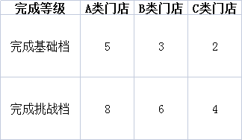
（二）超额10%达成任务门店，门店分货数量（粒）：
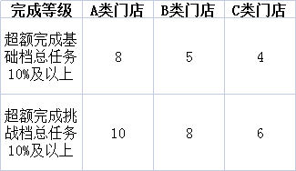
- 未达成任务门店，分货数量依据完成率高低排名进行依次分货，未分到货门店则无货；
- 其他未分到货门店可联系有货门店借调品种，若有货门店1个月内可以自行售完则可以拒绝调出，可不遵循公司店间调拨规定；
五、不接受顾客订货联系公司铺货；
以上分货原则请门店明确，本分货原则从11月开始执行，如有疑问请咨询营运部李紫雯。

营运部
2021年11月18日

